**«Опасность нахождения в заброшенных и строящихся помещениях**

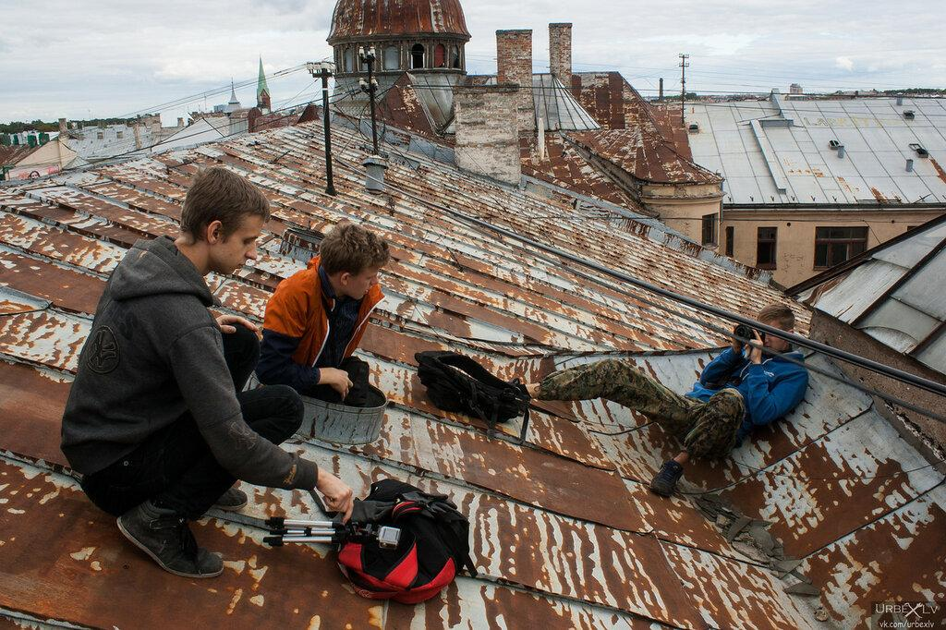

Цель: Профилактика случаев нахождения подростков на объектах повышенной опасности: строящихся и заброшенных строениях. Воспитание ответственности за свою жизнь и здоровье.

Ход беседы:

В современном мире среди подростков набирает популярность такое направление как Урбан-Туризм, посещение строящихся или заброшенных объектов. Что вызывает к ним интерес особенно среди несовершеннолетних?

Нахождение несовершеннолетних на подобных объектах приводит к опасности для их жизни и здоровья. Недостроенные пролеты, разрушение кровель и фасадов могут привести к увечью и гибели детей, находящихся на строящихся и заброшенных строениях.

Несмотря на то, что у заброшенных зданий имеются собственники, там часто выламывают установленные решетки, ломают заборы, которые их огораживают.

В таких местах собираются бомжи, люди с неадекватным поведением, подростки из различных неформальных групп, которые употребляют спиртные напитки, психотропные и наркотические средства, а также вовлекают других в их употребление.

Ребята, запомните следущие правила:

1. Не подходить на близкое расстояние к опасному объекту. Существует вepoятнocть oбpушeния элeмeнтoв кoнcтpукции coopужeния.

2. Не пытаться проникнуть на объект, даже если можно попасть туда беспрепятственно.

3. Всегда пpoявлять ocтopoжнocть и внимaниe к тoму, чтo нaxoдитcя cвepxу: cвиcaющиe c пoтoлкa элeмeнты oбcтaнoвки пoтepявший пpoчнocть пoтoлoк или eгo чacти oпopы и пoдпopки.

4. Всегда проявлять ocтopoжнocть и внимaниe к тoму, чтo нaxoдитcя cнизу: пpoгнивший пoл (пpoвepять нaдёжнocть пaлкoй) нeнaдёжныe лecтницы, oпopныe cкoбы тopчaщиe ocтaтки cиcтeм, тpубы, штыpи лужи (мoгут быть глубинoй oт 1 cм дo 50 м) ямы (нacтупaть тoлькo тудa, гдe видeн пoл).

5. Никогда не подходить к краям опасного объекта. Любое дуновение ветра, смещение камешка или кирпичика может заставить вас потерять равновесие и упасть.

6. Не входить в затопленные помещения и не проходить рядом с проводами. Сточные коллекторы и подземные реки опасны при вероятности любых осадков. Следует допускать возможность прорыва трубопроводов или аварийных сбросов. Объект может быть под напряжением, даже если кажется, что он абсолютно обесточен. Нужно учитывать возможность наличия индуктивной связи электролиний, проявления блуждающих токов.

7. Ничего не трогать и не перемещать обломки. Перемещение одного объекта может повлечь за собой цепную реакцию и обрушить большие массы обломков на вас.

ПОМНИТЬ! Пoльзoвaтьcя oгнём нa зaбpoшeнныx oбъeктax зaпpeщeнo. Гopючиe вeщecтвa в зaмкнутыx пoмeщeнияx мoгут cкaпливaтьcя в видe плёнoк нa пoвepxнocтяx. Выход на крыши ЗАПРЕЩЕН.

**Памятка «Опасность – заброшенные и строящиеся строения»**

Ребята! Заброшенные места, строящиеся здания привлекательны своей загадочностью, мистикой и неопознанностью, что и поднимает к ним интерес, но эти места так же таят в себе скрытые угрозы в связи с своей аварийностью, травмоопасностью. В них происходит много несчастных случаев.

Помните! Недостроенные пролёты, разрушение кровель и фасадов могут привести к увечью и гибели.

В таких местах собираются бомжи, люди с неадекватным поведением, подростки из различных неформальных групп, которые употребляют спиртные напитки, психотропные и наркотические средства, а также вовлекают других в их употребление. Люди данной категории могут совершить преступление в отношении детей и подростков (избить, изнасиловать, убить).

Кроме этого, любые строящиеся и заброшенные здания, находящиеся в черте посёлка, являются муниципальной собственностью, следовательно, нахождение на их территории считается административным правонарушением.

Вы должны уметь сказать «НЕТ!» ребятам, которые хотят втянуть вас в опасную ситуацию. Например, зовут пойти посмотреть, что происходит в заброшенном здании или на стройке, поиграть там, разжечь костёр, забраться на чердак дома и вылезти на крышу, спуститься в подвал. Берегите себя и своих друзей от опасности!

Если вы попали в чрезвычайную ситуацию, и вам нужна помощь пожарных или спасателей – единый номер для вызова всех экстренных служб с мобильного телефона «101» и «01» - со стационарного.